Příloha č. 3 – Myšky hledají domeček

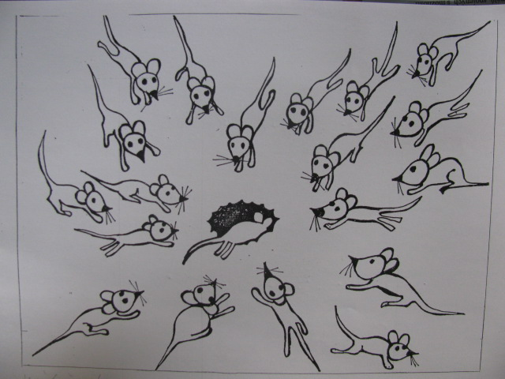

Autorka: Michaela Krajská

